**1. 모듈명: 비율비교 – 일표본비율검정**

**2. 디버깅 일시: 20171122**

**3. 사용데이터: birth_clean**

**4. UI 캡쳐:**

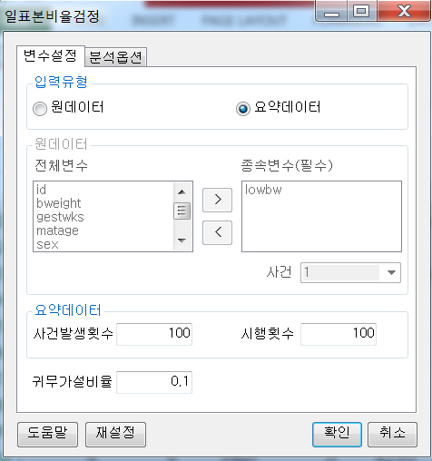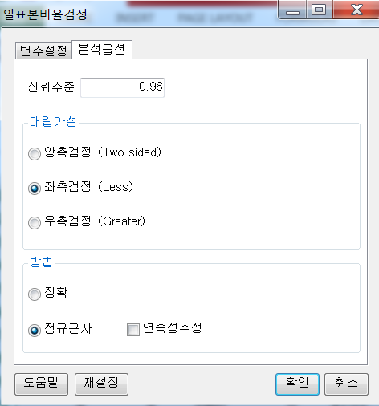

**5. 로그창:**

REx_OSPT(exact=FALSE, x=100, n=100, p=0.1, alternative='less', conf.level=0.98, correct=FALSE);

**ERROR! 'testit'이라고 불리는 패키지가 없습니다**

**6. 에러메세지:**

분석옵션 탭 – 방법에서 정규근사를 누를 경우 발생하는 것으로 보임